**Ainul Fitria**

**1957301048**

**TI 4B**

**Modul Software Quality Assurance QA**

**Video (28-38)**

Cross-platform testing mengharuskan aplikasi harus berjalan sama baiknya (sebaiknya sempurna) di semua jenis komputer dan platform seluler dan/atau sistem operasi seperti Windows, OS, Android, Macintosh, Chrome OS, dan lain-lain. Ada banyak basis yang harus dicakup jika Anda ingin menjamin kinerja yang baik di semua platform potensial, aplikasi yang akan digunakan. Pengujian lintas platform menentukan semua kemungkinan masalah caching dan perilaku aplikasi seluler atau web pengguna di lingkungan dan perangkat yang berbeda. Ini membantu pengguna melihat produk perangkat lunak pengguna lebih luas dan mandiri, mencegah kerusakan fungsional, dan bahkan dapat meningkatkan kegunaan aplikasi secara keseluruhan.

1. **How To Test on Mobile Devices?**

Untuk melakukan pengujian dengan menggunakan perangkat seluler tentunya kamu harus:

1. Gunakan perangkat mobile yang sesungguhnya (ponsel)

2. Simulator/emulator pengguna (tampilan web chrome, install simulator atau emulator)

3. Layanan cloud (SauceLabs, Browsertack)

Bagaimana kita dapat menguji di perangkat seluler?. Tentu saja, menggunakan perangkat seluler yang sesungguhnya secara langsung, semua dari kita memiliki ponsel, apapun itu model, merk dan versinya. Ada banyak sekali jenis ponsel yang tersedia di pasaran. Kita bisa menggunakan model terbaru, bisa saja model lama, bisa android, atau OS dan sebagainya. Pilihan lainnya adalah menggunakan simulator atau emulator, salah satunya melalui browser Chrome. Dan pilihan lainnya ada layanan cloud khusus, jadi pengguna bisa membuat akun di layanan Cloud, dan diakses menggunakan komputer melalui browser, pengguna dapat menavigasi ke situs web tersebut dan bisa memilih perangkat sesuai kebutuhan seperti sistem Operasi dan versi.

1. **How To Use Chrome Mobile View**

Tampilan website mobile ditujukan untuk pengguna dengan perangkat mobile (smartphone & tablet), sementara website desktop ditujukan untuk perangkat PC (komputer desktop &laptop). Namun, apakah kita bisa mengakses tampilan website versi mobile menggunakan perangkat PC? Tentu saja bisa. Browser Google Chrome menyediakan sarana untuk membuka website mobile di komputer tanpa harus menginstal ekstensi tambahan. Browser Chrome adalah browser paling populer dan menarik. Berikut ini akan ditunjukkan tampilan seluler di browser chrome, misalnya kita akan menavigasi ke aplikasi yang sedang diuji. Berikut cara menggunakannya:

1. **Buka website yang ingin kamu lihat versi mobile-nya di Google Chrome.**

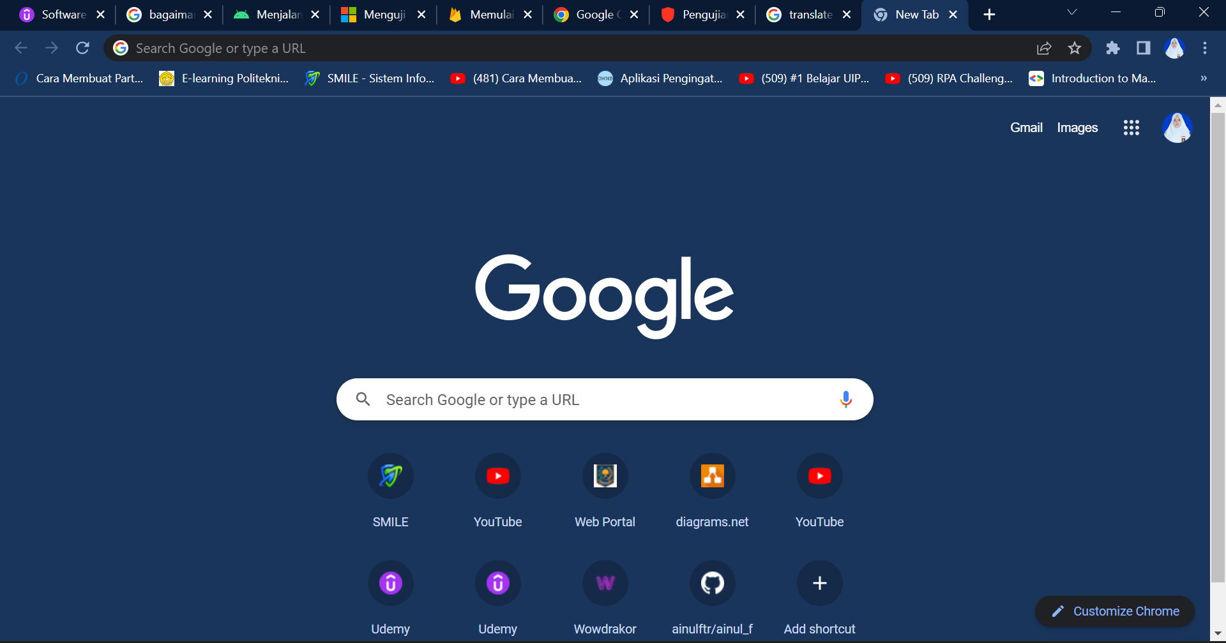

Gambar 1. halaman muka Chrome

1. **Klik kanan pada area mana saja di website tersebut kemudian klik Inspeksi (F12).**

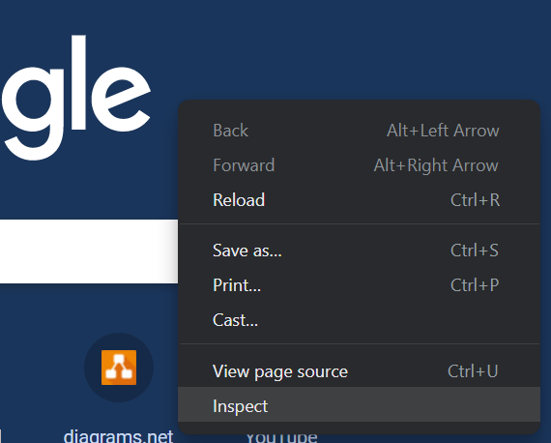

Gambar 2. Inspect halaman Chrome

1. **Akan muncul jendela baru di sebelah kanan, klik ikon Device Toolbar yang berbentuk seperti perangkat smartphone/tablet.**

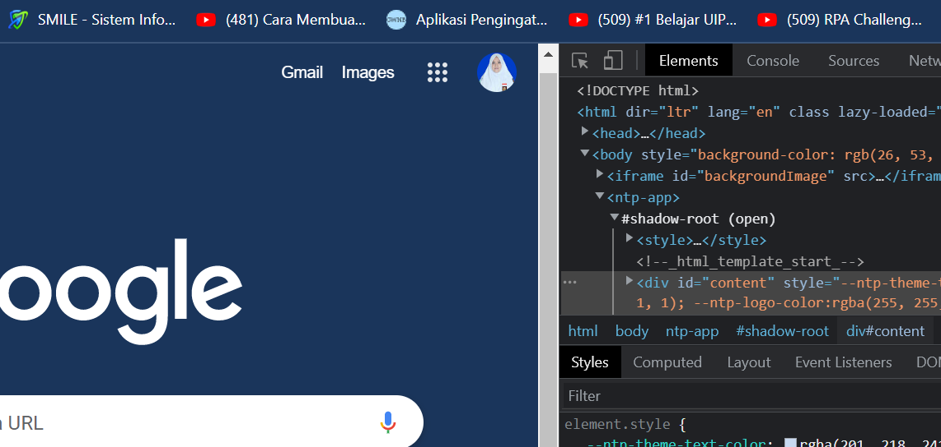

Gambar 3. halaman Chrome setelah di-Inspect

1. **Kamu akan melihat jendela website jadi sedikit mengecil, namun ini masih merupakan tampilan versi desktop. Lihat langkah selanjutnya.**

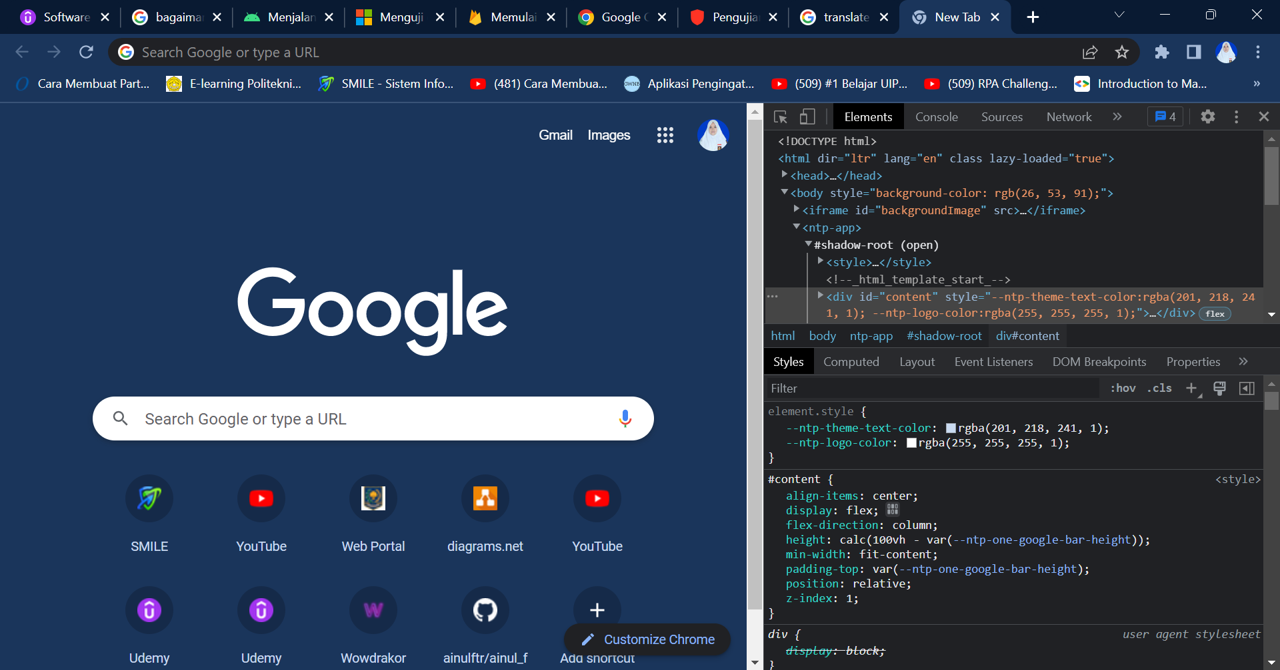

Gambar 4. Pilih responsible untuk merubah ukuran halaman

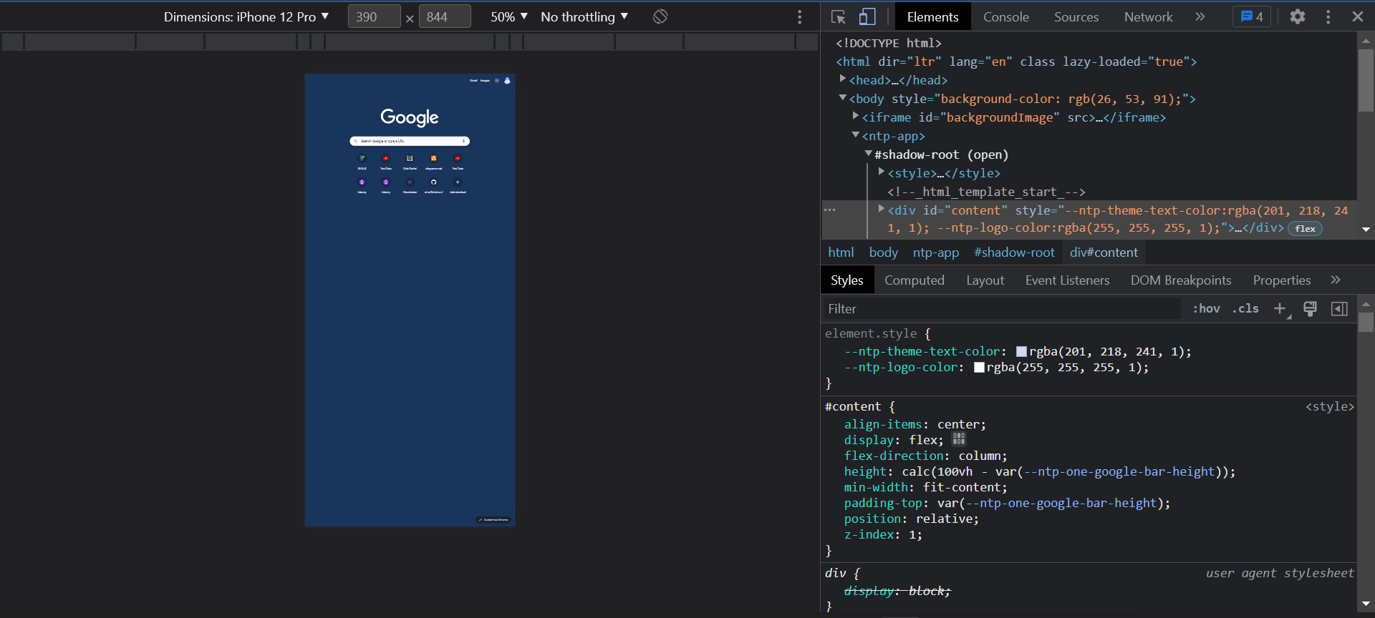

Gambar 5. Tampilan Halaman Chrome berubah setelah Inspect

1. **Pilih perangkat mobile apa yang ingin kamu jadikan patokan (berdasarkan ukuran layar). Kamu juga bisa mengatur dimensi layar secara manual.**

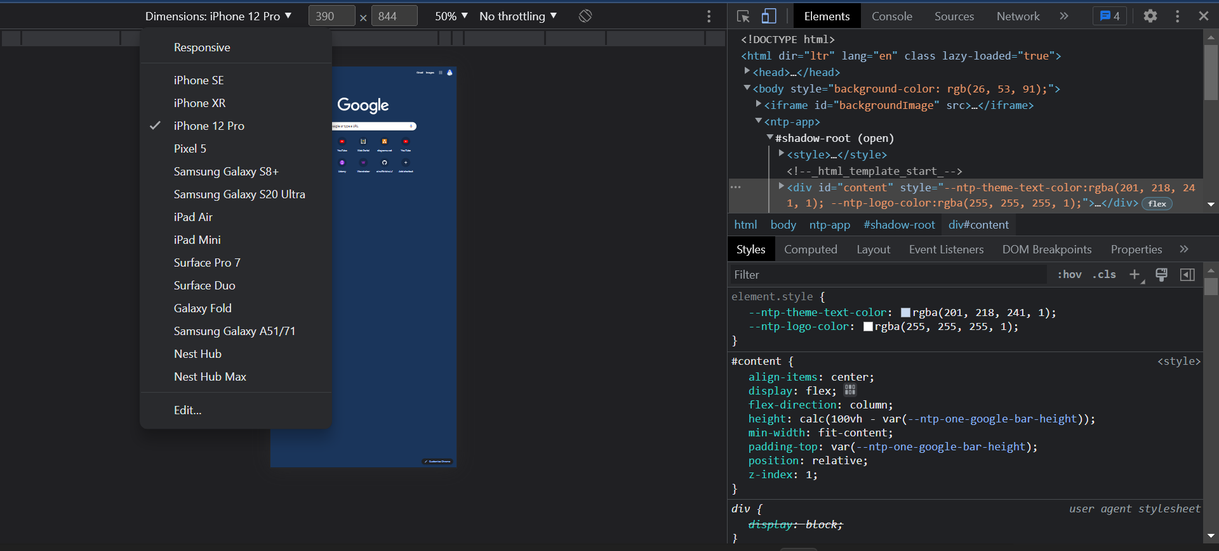

Gambar 6. Pilih Jenis Perangkat Mobile Phone

1. **Sekarang, muat ulang halaman (CTRL+R).**

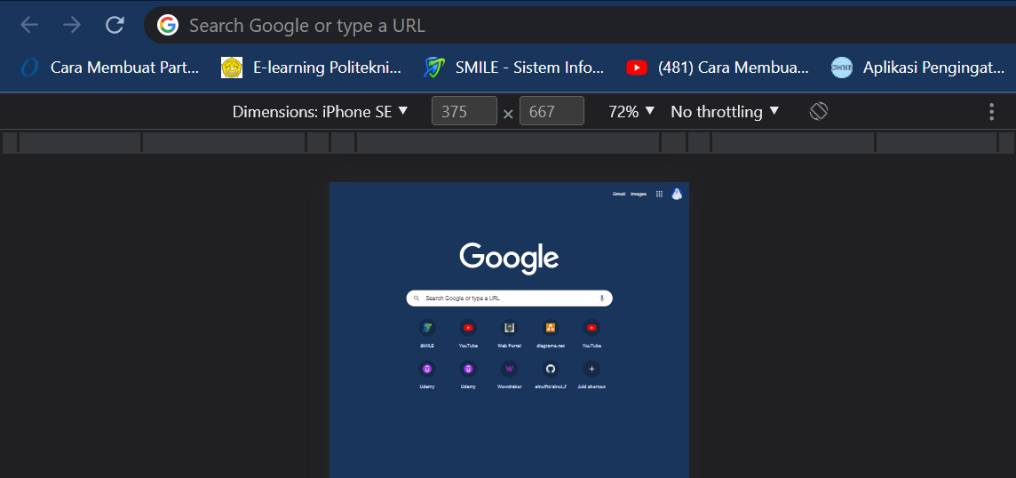

Gambar 7. Refresh halaman Chrome

1. **Sekarang tampilan website versi mobile sudah aktif.**

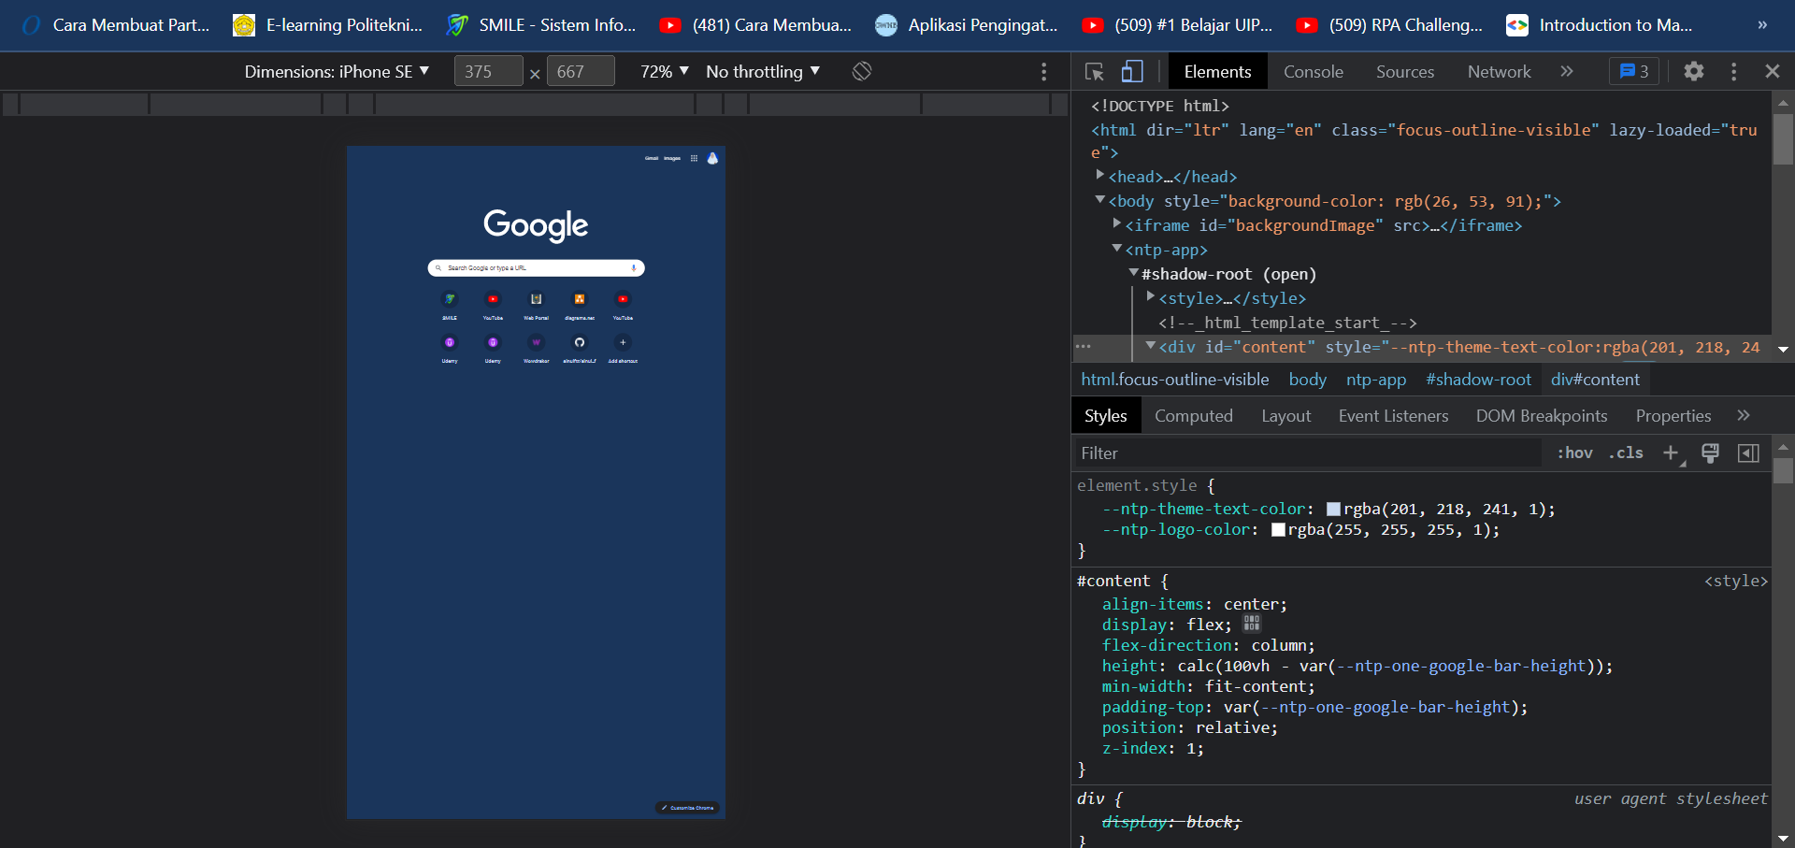

Gambar 8. Halaman Chrome akan berubah sesuai Mobile Phone yang dipilih

Tampilan mobile hanya muncul pada website yang dipilih dimana fitur Inspeksi dan Device Toolbar diaktifkan. Inspeksi ini bisa mematikan dan mengaktifkannya kapan saja saat dibutuhkan.

1. **Modern Browser**

Jika ada pertanyaan, browser mana yang sebaiknya digunakan untuk melakukan testing? Tentunya ada banyak browser yang dapat digunakan untuk ini, diantaranya terdapat Opera, Maxton dan banyak lainnya, namun Edge tidak direkomendasikan disini. Jadi jika bertanya browser apa yang sebaiknya dipilih untuk melakukan test? Dan jawabannya bukanlah yang paling populer atau yang paling banyak diminati. Browser yang sebaiknya digunakan adalah browser yang digunakan oleh pelanggan/pemilik Aplikasi, dan pada kenyataannya, terkadang tidak seperti yang pikirkan sebelumnya. Saat ini ada istilah Market Share. Yang mana yaitu Browser Chrome pemegang peringkat tertinggi sebagai broser terbanyak digunakan, ada sekitar 65-70% dari pasar/pengguna, itulah yang membuat browser ini menjadi yang paling populer. Kemudian ada firefox, dan pada posisi berikutnya ada safari. Microsoft Egde sebenarnya sedikit lebih populer, tetapi opera masih memiliki kedudukan lebih dibandingkan Edge, ada sekitar dua persen atau lebih. Beginilah tampilannya secara umum jika mempertimbangkan jenis seluruh internet, bisa dilihat di sini browser yang paling populer dan yang paling sedikit diminati.

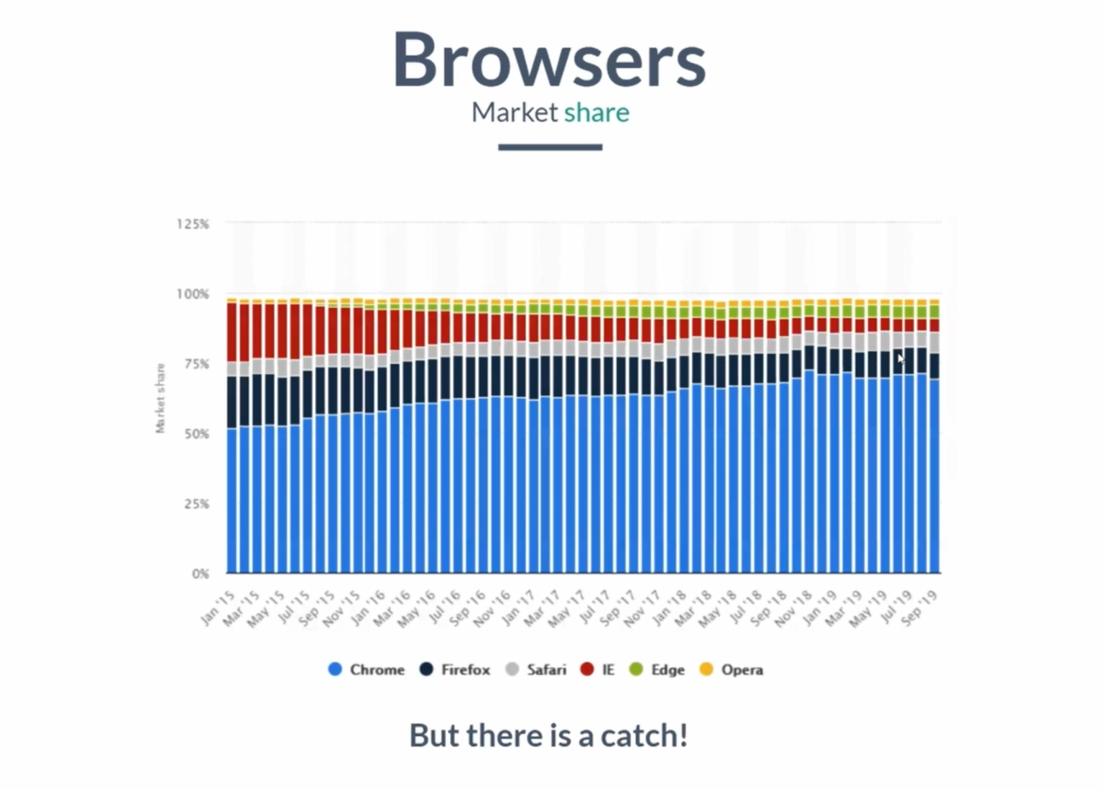

Gambar 9. Grafik tingkatan peminat dari beberapa Browser

1. **Browser Segmentation**

Berdasarkan pengalaman pemateri pada video tersebut mengatakan sebenarnya ada dua segmen browser, salah satunya yang yang sering dilihat, yaitu jenis yang paling populer di seluruh dunia. Seperti halnya orang, seperti 70% orang di planet Bumi menggunakan Google Chrome. Chrome ini menjadi sangat populer disemua kalangan, tetapi sebenarnya ada sisi lain di dunia ini salah satunya perusahaan atau bisnis besar yang tidak memilih untuk menggunakan Chrome. Bisnis besar tidak selalu menjadikan Chrome sebagai browser pilihan mereka. Misalnya, pada Badan Pendataan Pendudduk (Sensus) United States Federal Bereau Census Amerika Serikat, salah satu organisasi Federal, Ini adalah badan pemerintahan, Chrome ilegal jika digunakan untuk sensus. Jadi mereka adalah memilik menggunakan Microsoft Edge sebagai internet explorer pada saat itu. Dan tidak hanya itu, tapi sebagian besar perusahaan lainnya juga demikian memilih menggunakan internet explorer, sehingga Edge memiliki kedudukan sekitar 70% pengguna dipasarnya. Jadi terlepas dari kenyataan bahwa chrome sangat populer, internet explorer sebenarnya adalah browser pilihan dari banyak perusahaan besar dan dijadikan Browser nomor satu dan kemudian Chrome. kecuali dalam hal sensus, mereka tidak menggunakan Chrome melainkan memilih menggunakan dorefox karena chrome ilegal, mereka bahkan tidak diperbolehkan menginstal Chrome di komputer mereka, karena ilegal dan itu dilarang.

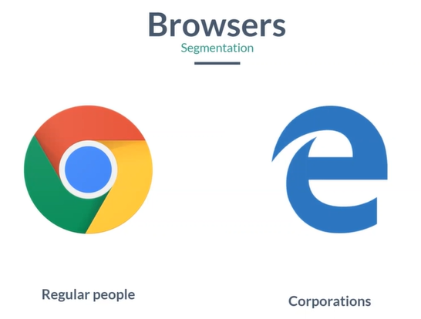

Gambar 10. Browser terpopuler di Dunia

1. **How To Test Andorid Studio Apps Without a Device?**

Simulator dan emulator, jika kita ingin mendapatkan hasil yang menyerupai ke perangkat yang sebenarnya tanpa memiliki perangkat tersebut, kita dapat menginstal perangkat lunak (software) khusus di komputer dan beberapa di antaranya bisa didapatkan secara gratis, namun beberapa di antaranya tidak support android. Misalnya kita bisa menggunakan Google untuk emulator android. Kita dapat menemukan banyak fitur sehingga yang satu ini membentuk otoritas android, ada sekitar 15 Emulator terbaik ditahun 2022. Yang pertama ada Android Studio yang dapat dijadikan pilihan pertama atau bisa dikatakan rekomendasi.

Jika kita menggunakan perangkat seluler secara langsung dan gratis, namun setiap perangkat lunak itu perlu pengembangan. Dan dengan cara itulah pengembang Android membangun aplikasi seluler untuk android dan perangkat lunak (software) dan itu termasuk aplikasi yang berat. Ada banyak fitur dan banyak hal yang bisa dilakukan dalam Android Studio, jadi agak sedikit rumit untuk pengguna baru. Android Studio memiliki Emulator di Simulator, semuanya terpasang dalam Android Studio. Selanjutnya ada Jenny Motion, namun itu merupakan layanan berlangganan dan berbayar, tetapi bagaimanapun itu pasti mereka juga menyediakan layanan gratis dan kita dapat menggunakannya secara gratis. Ini seperti emulator namun lebih ringan dan kita bisa benar-benar melihat layar android seperti yang kita dilhat pada gambar dibawah ini.

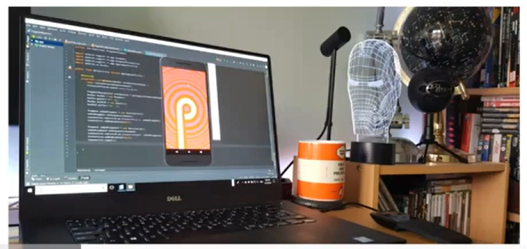

Gambar 11. Contoh penggunaan Andorid Studio

Pada gambar diatas ada laptop dan terbuka jendela Aplikasi Sndroid Studio dan didalamnya ada gambar telepon genggam, dan kita dapat melakukan navigasi apa pun ke situs Web. Kita benar-benar dapat menggunakan aplikasi selulernya dan bermain-main dan mengubah beberapa hal. Kita juga dapat mengatur seperti G.P.S, dan lain-lain sebagainya.

1. **How To Test On iOS Without Device?**

Produk AS mirip seperti Andorid, hal yang sama kita dapat mengunduh somilator. dan yang paling populer adalah X code, tetapi ini diperuntukkan untuk pengembang Aplikasi. Begitulah cara pengembang A.S. membangun aplikasi asli, tapi aplikasi ini cukup berat dan memiliki banyak fitur, kita juga dapat menulis kode, dapat membuat aplikasi, dan ini berbayar. Kita harus berlangganan untuk menggunakannya, tetapi ada beberapa jenis lain yang tersedia.

1. **How To Test Using Could Service?**

Layanan cloud, ada banyak hal yang menjadikan Cloud sangat populer. Jadi cara kerjanya, dan jika kita menonton video di youtube, itu akan memberi kita ide. kita dapat menggunakan semua fitur yang tersedia dalam cloud tersebut. tetapi singkatnya, emulator itu sebenarnya bisa selalu putar kembali atau diulang-ulang, tetapi harus melalui internet. kita hanya dapat menggunakannya di browser dan mereka memiliki banyak opsi, dan Cloud ini adalah layanan permium (berbayar). Layanan Could terkenal sangat mahal. Hal yang menarik dari layanan ini, kita tidak hanya dapat menggunakan emulator, tetapi kita benar-benar dapat menggunakan perangkat nyata yang terhubung melalui internet. Jadi seperti menggunakan perangkat nyata yang sebenarnya terletak disuatu tempat tapi kita dapat melihat lokasi perangkat juga. Itu tentunya jauh lebih mahal dan bisa saja itu berkisar antara $120 per bulan atau mungkin lebih.

1. **What is cross-browser testing?**

Pengujian lintas-browser secara lebih sempit mempunyai target pada fungsi kualitatif aplikasi/situs web untuk memberikan pengalaman yang luar biasa pada pengguna. Sebagian besar cara kerjanya di sini terkait dengan pengembang front-end yang harus memberikan solusi logis dan piksel sempurna.

Pengujian aplikasi ini memiliki peran besar dalam persepsi lebih lanjut tentang produk perangkat lunak Anda di pasar. Mereka biasanya bekerja baik pada browser paling banyak memiliki perubahan, dan pada sistem yang lebih lama. Pengujian lintas-browser memfasilitasi dalam mengidentifikasi masalah yang bervariasi dengan platform atau konfigurasi dan memastikan pertumbuhan dan kemakmuran bisnis pengguna berhasil.

1. **Test Plan**

Test Plan adalah dokumen yang berisi definisi tujuan dan sasaran pengujian dalam lingkup iterasi (atau proyek), item-item yang menjadi target pengujian, pendekatan yang akan diambil, sumber daya yang dibutuhkan dan point untuk diproduksi. Dengan kata lain test plan dapat disebut sebagai perencanaan atau scenario untuk melakukan testing yang akan dilakukan baik oleh expert atau user umum. Tujuan membuat test plan secara umum adalah untuk memudahkan developer untuk melakukan testing agar testing yang dilakukan menjadi jelas sehingga hasilnya lebih berguna dan efisien. Pembuatan test plan dapat dibuat dengan mengikuti template pembuatan test plan, namun tidak  harus mengacu kepada template test.

Berikut adalah penjelasan mengenai template Test Plan yang dikeluarkan oleh **IEEE 829** (Institute of Electrical and Electronics Engineers) :

1. Test Plan Identifier

Test Plan Identifier adalah bagian untuk menjelaskan secara singkat mengenai objek yang akan di test. Bisa berupa penjelasan narasi atau berbentuk tabel dengan kategori kategori tertentu. Informasi yang dijelaskan dapat berupa sekilas mengenai subjek testing, nama orang yang bertanggung jawab terhadap testing, penyusun test plan , tanggal dibuat test plan dan tanggal revisi,dll.

1. Introduction

Pada bagian introduction dibuat untuk menjelaskan secara narasi, mengenai testing yang akan dilakukan terhadap suatu objek testing. Bagian Introduction dapat dibuat lebih rinci dengan menambahkan sub bab apabila perlu untuk dibuat. Contoh subbab yang dapat dibuat antara lain :

* Purpose : untuk menjelaskan tujuan testing secara spesifik.
* Background : latar belakang mengapa testing dilakukan.
* Scope : Sejauh mana testing dilakukan.
* Definition and Acronyms : penjelasan mengenai singkatan dan isitlah yang ada di dalam dokumen test plan.

1. Test Items

Bagian test item menjelaskan mengenai daftar komponen komponen dalam objek testing yang akan di test satu per satu.

1. Features to be tested

Penjelasan dan daftar daftar fitur yang akan ditest di pada saat pelaksanaan testing dimulai.

1. Features Not to be Tested

Menjelaskan mengenai fitur fitur apa saja yang ada di dalam objek testing namun, fitur tersebut tidak akan di test pada saat pelaksanaan testing dan disertakan penjelasan singkat mengapa fitur tersebut tidak di test pada saat testing.

1. Approach / Test Strategy

Bagian Approach adalah bagian yang digunakan untuk memberi deskirpsi mengenai Cara/approach yang dilakukan untuk melaksanakan testing dan disertakan dengan penjelasan mengenai approach yang digunakan.

1. Item Pass / Fail Criteria

Berisi tentang Kriteria- kriteria yang harus dipenuhi sebelum berlanjut ke fase berikutnya. Dan Kriteria Testing disebut gagal/fail.

1. Suspension Criteria

Berisi tentang Spesifikasi Kriteria- kriteria yang dapat digunakan untuk menghentikan sementara kegiatan testing dan testing tersebut dapat dilanjutkan di waktu lain.

1. TestDeliverables  
   Adalah List dokumen- dokumen apa saja yang akan dihasilkan setelah testing selesai dilakukan.
2. Testing Task

Menjelaskan Kegiatan testing beserta dengan pihak yang akan melaksanakan kegiatan/task tersebut.

1. Enviromental Needs

Spesifikasi dan Perincian segala sesuatu yang dibutuhkan dan digunakan selama proses testing berjalan, bisa berupa hardware yaitu spesifikasi komputer atau hal lain selain hardware.

1. Responsibilities

Rincian Pihak pihak yang akan bertanggung jawab terhadap suatu kegiatan task di dalam serangkaian kegiatan testing yang akan dilaksanakan.

1. Staffing and Training Needs

Secara garis besar menjelaskan bagaimana melakukan pendekatan untuk menentukan peran para staff di dalam proyek. Dan melakukan training apabila diperlukan untuk testing.

1. Schedule

Ada beberapa tujuan dalam membuat schedule di dalam test plan, antara lain :

* Merincikan Tolak ukur waktu pengerjaan Testing.
* Merincikan event transmittal item.
* Estimasi waktu yang dibutuhkan untuk setiap task.
* Menjadwalkan Testing task dan Test Milestone.
* Merincikan periode pemakaian Testing resources.

1. Risk and Contingencies

Digunakan untuk memastikan agar hasil testing tetap berkualitas dengan memeriksa beberapa bagian yang tidak termasuk di dalam control pengerjaan software, namun bagian tersebut dapat berdampak langsung terhadap proses.

1. Approvals

Lembar persetujuan sebagai tanda bahwa seluruh tim/pimpinan telah menyetujui Test Plan yang telah dibuat.

1. **What is Regression Testing?**

**Pengujian Regresi** didefinisikan sebagai jenis pengujian perangkat lunak untuk mengonfirmasi bahwa program atau perubahan kode baru-baru ini tidak berdampak buruk pada fitur yang ada. Pengujian Regresi tidak lain adalah seleksi penuh atau sebagian dari kasus uji yang sudah dieksekusi yang dieksekusi ulang untuk memastikan fungsionalitas yang ada berfungsi dengan baik. Pengujian ini dilakukan untuk memastikan bahwa perubahan kode baru tidak memiliki efek samping pada fungsionalitas yang ada. Ini memastikan bahwa kode lama masih berfungsi setelah perubahan kode terbaru selesai**. Kebutuhan Pengujian Regresi** terutama timbul setiap kali ada kebutuhan untuk mengubah kode dan kita perlu menguji apakah kode dimodifikasi mempengaruhi bagian lain dari aplikasi perangkat lunak atau tidak. Selain itu, pengujian regresi diperlukan, ketika fitur baru ditambahkan ke aplikasi perangkat lunak dan untuk perbaikan cacat serta perbaikan masalah kinerja.

Untuk **melakukan** proses **Regression Testing** , pertama-tama kita perlu men-debug kode untuk mengidentifikasi bug. Setelah bug diidentifikasi, perubahan yang diperlukan dibuat untuk memperbaikinya, kemudian pengujian regresi dilakukan dengan memilih kasus uji yang relevan dari rangkaian pengujian yang mencakup bagian kode yang dimodifikasi dan terpengaruh. Pemeliharaan perangkat lunak adalah kegiatan yang meliputi peningkatan, koreksi kesalahan, pengoptimalan, dan penghapusan fitur yang ada. Modifikasi ini dapat menyebabkan sistem bekerja dengan tidak benar. Oleh karena itu, Pengujian Regresi menjadi perlu. **Seleksi Uji Regresi** adalah teknik di mana beberapa kasus uji yang dipilih dari rangkaian uji dijalankan untuk menguji apakah kode yang dimodifikasi mempengaruhi aplikasi perangkat lunak atau tidak. Kasus uji dikategorikan menjadi dua bagian, kasus uji yang dapat digunakan kembali yang dapat digunakan dalam siklus regresi selanjutnya dan kasus uji usang yang tidak dapat digunakan pada siklus berikutnya. Prioritaskan kasus uji tergantung pada dampak bisnis, fungsi penting & sering digunakan. Pemilihan kasus uji berdasarkan prioritas akan sangat mengurangi rangkaian uji regresi.

Ditemukan dari data industri bahwa sejumlah besar cacat yang dilaporkan oleh pelanggan disebabkan oleh perbaikan bug menit terakhir yang menciptakan efek samping dan karenanya memilih kasus uji untuk pengujian regresi adalah seni dan tidak semudah itu. Uji Regresi Efektif dapat dilakukan dengan memilih kasus uji berikut:

* Kasus uji yang sering mengalami cacat
* Fungsionalitas yang lebih terlihat oleh pengguna
* Uji kasus yang memverifikasi fitur inti produk
* Uji kasus Fungsionalitas yang telah mengalami lebih banyak dan perubahan baru-baru ini
* Semua Kasus Uji Integrasi
* Semua Kasus Uji Kompleks
* Kasus uji nilai batas
* Contoh kasus uji yang berhasil
* Contoh kasus uji Kegagalan